Для заказа доставки работы
воспользуйтесь поиском на сайте http://www.mydisser.com/search.html

Міністерство освіти і науки України

Вінницький національний технічний університет

МОЛОДЕЦЬКА ТЕТЯНА ІГОРІВНА

УДК 621.981

УДОСКОНАЛЕННЯ ПРОЦЕСУ ХОЛОДНОГО ГНУТТЯ ШИРОКИХ ЗАГОТОВОК ІЗ МАЛОПЛАСТИЧНИХ МЕТАЛІВ НА ОСНОВІ РОЗВИТКУ МЕТОДІВ ТЕХНОЛОГІЧНОЇ МЕХАНІКИ

Спеціальність 05.03.05 – процеси та машини обробки тиском

Автореферат

дисертації на здобуття наукового ступеня

кандидата технічних наук

Вінниця – 2013
Дисертацією є рукопис.

Робота виконана у Вінницькому національному технічному університеті, Міністерство освіти і науки України.

Науковий керівник: | кандидат технічних наук, доцент  Грушко Олександр Володимирович,  Вінницький національний технічний університет, доцент кафедри опору матеріалів та прикладної механіки.
Офіційні опоненти: | доктор технічних наук, професор  Матвійчук Віктор Андрійович,  Вінницький національний аграрний університет, заступник директора Навчально-наукового інституту аграрної економіки  кандидат технічних наук, доцент  Широкобоков Віталій Володимирович,  Запорізький національний технічний університет, доцент кафедри обробки металів тиском.

Захист відбудеться " 21 " 06 2013 р. о 14.00 годині на засіданні спеціалізованої вченої ради К 05.052.03 у Вінницькому національному технічному університеті за адресою: 21021, м. Вінниця, Хмельницьке шосе, 95, ГНК, ауд. 210.

З дисертацією можна ознайомитися в бібліотеці Вінницького національного технічного університету за адресою: 21021, м. Вінниця, Хмельницьке шосе, 95, ГНК.

Автореферат розісланий " 20 " 05 2013 р.

Учений секретар  спеціалізованої вченої ради |  | О. В. Дерібо

ЗАГАЛЬНА ХАРАКТЕРИСТИКА РОБОТИ

Актуальність теми. Розвитку ресурсоощадних технологічних процесів обробки металів тиском (ОМТ) в умовах постійно зростаючих цін на енергоресурси приділяється особлива увага. Процеси холодного пластичного деформування (ХПД) зазвичай є найекономічнішими з енергетичної точки зору. Проте під час формоутворення заготовок, насамперед з малопластичних металів, інтенсивно вичерпується запас пластичності, що може призвести до утворення тріщин, розривів металу та небажаної технологічної спадковості. Також процесам ХПД притаманні високі питомі зусилля на робочий інструмент, уточнені відомості про які необхідні для підбору обладнання та розрахунку штампового оснащення. Методи технологічної механіки направлені на розв’язання практичних технологічних задач, в тому числі зазначених, на основі вивчення механіки процесу ОМТ.
Процеси холодного гнуття товстолистових заготовок знайшли застосування при виробництві відповідних виробів різноманітних форм (зокрема, z-подібного профілю) та призначення (для машинобудування, літакобудування, сільського господарства тощо) в умовах дрібносерійного та одиничного виробництва. Найпоширенішим способом виготовлення таких деталей, особливо з малопластичних матеріалів, зазвичай є гаряче штампування. Використання холодної обробки вимагає уточнювати як граничні можливості процесу з метою уникнення тріщин, так і його енергосилові параметри. Існуючі на сьогоднішній день теоретичні розв’язки та експериментально-аналітичні моделі не дозволяють з необхідною точністю прогнозувати напружено-деформований стан (НДС) в процесі гнуття зусиллям товстолистових заготовок навіть для найпростіших випадків. Це пов’язано з невиконанням гіпотези плоских перерізів та наявністю великого рівня зсувних деформацій в осередку згину під час товстолистового штампування. Використання відомостей про НДС разом із діаграмами пластичності, згідно з феноменологічною теорією деформовності, дозволяє прогнозувати руйнування. Однак в процесі згину реалізуються такі умови, в яких метал може поводитись нехарактерно щодо монотонної зміни пластичності від схеми напруженого стану, що визначається показником В. А. Бабичкова. В результаті для процесів, що перебігають на межі технологічних можливостей, також важливо мати надійні дані щодо пластичності металу в умовах, тотожних умовам формоутворення виробу. Отже, для штампування широких товстолистових заготовок відсутні науково обґрунтовані рекомендації, за допомогою яких визначають основні раціональні технологічні параметри та енергосилові характеристики, що важливо при обробці малопластичних та важкоздеформовних металів і є необхідною умовою впровадження технології в промисловість.
Зв’язок роботи з науковими програмами, планами, темами. Роботу виконано відповідно до плану кафедри опору матеріалів та прикладної механіки Вінницького національного технічного університету в рамках пріоритетних напрямків розвитку науки і техніки, які визначені в Законі
України від 11.07.2001 р. за № 2623-ІІІ «Про пріоритетні напрямки науки і техніки»; наукового напрямку «Розвиток феноменологічної теорії руйнування матеріалів при великих пластичних деформаціях та розробка на цій основі нових та вдосконалення існуючих технологій обробки металів тиском» наукової школи Вінницького національного технічного університету. Робота виконана в рамках держбюджетних науково-дослідних робіт, передбачених планами Міністерством освіти і науки України 16.02.2009 р., (номер державної реєстрації тем 0108U000650, 0112U001366). Дисертаційні дослідження проводились у відповідності з договорами про творчу співдружність між ВНТУ і ПрАТ «Вінницький дослідний завод»; ВНТУ та ТОВ-Компанією «Еліт» № 15/1 та № 15/2 відповідно (автор був відповідальним виконавцем).
Мета і задачі дослідження. Метою роботи є удосконалення процесу холодного гнуття широких заготовок з малопластичних металів щодо раціонального вибору геометричних параметрів виробів, запобігання їх руйнуванню під час формоутворення та визначення енергосилових параметрів процесу.
Для досягнення поставленої мети було поставлено такі задачі:
1) провести моделювання (МСЕ) процесу гнуття широких заготовок в умовах поперечного згину, виявити впливові фактори і характерні схеми НДС;
2) дослідити НДС в процесі формоутворення заготовок в умовах поперечного згину однокутникової та z-подібної форми, виявити небезпечні осередки деформацій та з’ясувати історію деформування матеріалу;
3) отримати залежності накопиченої інтенсивності деформацій в небезпечних зонах в залежності від основних технологічних параметрів;
4) розвинути окремі методи технологічної механіки, зокрема, уточнити діаграми пластичності, методику їхньої побудови для оцінювання деформовності заготовки в умовах поперечного згину та отримати відповідні математичні моделі;
5) надати теоретичне обґрунтування, розширити можливості моделювання процесів холодного пластичного деформування (ХПД) для визначення енергосилових параметрів із врахуванням кривих течій металу та отримати математичні моделі процесу гнуття в штампі товстостінних заготовок z-подібної форми.
Об’єкт дослідження  процеси холодного пластичного деформування малопластичних металів.
Предмет дослідження  механіка формоутворення товстостінних z-подібних деталей поперечним згином.
Методи дослідження. Для досягнення мети були використанні такі методи дослідження: 1) теоретичне вивчення та аналіз механіки процесів
формоутворення профільованих деталей; 2) експериментальні дослідження в лабораторних умовах із застосуванням сучасних приладів, спеціально розроблених пристроїв та стандартного обладнання (побудова кривих течії та діаграм пластичності, визначення напружено-деформованого стану методом ділильних сіток, натурне моделювання); 3) експериментально-розрахункові (визначення НДС із застосуванням комп’ютерного моделювання, а саме: методу скінченних елементів). Обробка експериментальних даних, планування експерименту проводились на обчислювальних машинах з використанням методів математичної статистики.
Наукова новизна одержаних результатів. Наукова новизна визначається такими результатами, що отримані автором:
- вперше побудовано регресійну модель процесу поперечного згину широких товстолистових заготовок ХПД, яка дозволяє встановити залежність максимальних деформацій в небезпечних осередках заготовки, що формо- змінюється, від її геометричних параметрів;
- отримала подальший розвиток теорія деформовності, зокрема для процесів гнуття, у вигляді вдосконалення побудови діаграм пластичності з використанням параметра, що враховує властивості матеріалу. Уточнено розрахунок ступеня використаного запасу пластичності (СВЗП) для процесу поперечного плоского згину товстолистових заготовок;
- отримала подальший розвиток теорія моделювання процесів ХПД стосовно визначення енергосилових параметрів процесу гнуття у вигляді методу еквівалентного оцінювання та побудови регресійних моделей для натурних матеріалів;
- набули розвитку принципи визначення технологічних параметрів процесу гнуття широких заготовок в штампах, що забезпечують відсутність браку, сприятливу технологічну спадковість та зниження деформувальних зусиль.
Практичне значення одержаних результатів:
1. Отримано результати, які дозволяють спрогнозувати СВЗП та руйнування товстолистових заготовок в умовах плоского поперечного згину на стадії проектування технологічного процесу, що надає можливості підбирати геометричні параметри заготовки із врахуванням властивостей матеріалу;
2. Розроблено рекомендації щодо забезпечення надійного штампування виробів із малопластичних металів z-подібного профілю;
3. Отримано залежності, які дозволяють визначати зусилля, необхідні для штампування виробів z-подібного профілю на основі кривої течії матеріалу та геометричних розмірів заготовки;
4. Розроблено технологічні рішення, що дозволяють зменшити силу деформування на формозмінювальних операціях;
5. Основні практичні результати роботи у вигляді розрахункових методик визначення показників якості виробів та рекомендації щодо підбору технологічних параметрів впроваджені в промислове виробництво профільованих деталей приватним акціонерним товариством «Вінницький дослідний завод» та ТОВ-Компанією «Еліт» (м. Вінниця), що підтверджено відповідними актами впровадження.
Особистий внесок здобувача. Основні результати досліджень отримані автором самостійно. При виконанні досліджень, результати яких опубліковані в співавторстві, автором отримано такі результати: [1] – досліджено вплив технологічних параметрів на зношування основної частини бурякорізального ножа; [2] – побудовано діаграми пластичності титанових сплавів при плоскому та об’ємному напруженому стані; [3] – обґрунтовано та запропоновано діапазон варіювання технологічних параметрів, оброблено дані моделювання; [4] – досліджено вплив технологічних параметрів на деформовність заготовки; [5] – здійснено перевірку запропонованого способу розрахунку зусиль шляхом моделювання методом скінченних елементів процесів розтягу, стиску циліндричних зразків, гнуття; [6] – експериментально перевірено деформова-ний стан заготовки при поперечному згині; досліджено небезпечні зони згину заготовки, з точки зору деформовності; [7] – проаналізовано варіанти технології гнуття товстолистових заготовок; [8, 9] – запропоновано та реалізовано дробо-вий 5-факторний експеримент; [10] – експериментально досліджено залежності технологічних параметрів кромки від часу роботи бурякорізального ножа; [11] – розроблено технічне рішення використання першої матриці як рухомої калібрувальної матриці і підпружиненої відносно основи; [12] – запропоновано першу пару валків, що містить центрально розташовану пару спряжених валків; [13] – проаналізовано відомі способів гнуття широких заготовок.
Апробація результатів дисертації. Основні результати роботи доповідались на таких конференціях: Міжнародні науково-технічні конференції «Ресурсосбережение и энергоэффективность процессов и оборудования обработки давлением в машиностроении и металлургии» (м. Харків, 2010 р., 2012 р.); ІІ Міжнародній науково-технічній конференції «Теоретичні та практичні проблеми в обробці металів тиском» (м. Київ, 2011 р.); Міжнародній науково-технічній конференції «Теоретичні і прикладні задачі обробки металів тиском та автомобільних експертиз» (м. Вінниця, 2011 р.); XV Міжнародній науково-технічній конференції «Здобутки та проблеми розвитку технологій і машин обробки тиском» (м. Краматорськ, 2012 р.); Міжнародній науково-практичній конференції «Інноваційні ресурсозбережні матеріали та зміцнювальні технології» (м. Маріуполь, 2012 р.); Науково-технічні конференції ВНТУ (м. Вінниця, 2009-2012 рр.).
Публікації. Результати дисертаційної роботи опубліковано в 13 роботах, з них: 7 статей у фахових наукових виданнях, 3 тези доповідей на міжнародних науково-технічних конференціях та 3 патенти України на винахід.
Обсяг і структура дисертаційної роботи. Робота складається з вступу, 4 розділів, висновків, списку використаних джерел, який налічує 135 найменувань, 2 додатків на 20 сторінках. Повний обсяг дисертації становить 191 сторінок (з них 146 сторінок основної частини, 81 рисунків, 17 таблиць).

ОСНОВНИЙ ЗМІСТ РОБОТИ
У вступі подано загальну характеристику роботи, обґрунтовано актуальність теми, визначено мету та задачі дослідження, об’єкт і предмет дослідження, викладено наукову новизну й практичне значення роботи, наве-дено відомості про апробацію та впровадження основних результатів роботи.
У першому розділі висвітлено сучасний стан досліджуваної проблеми, показано її актуальність та наведено результати огляду літературних джерел. Проведено аналіз відомих методів отримання профільованих виробів пластичним деформуванням, здійснено аналіз існуючих конструкцій пристроїв та їх практичного застосування. Аналіз теоретичних робіт в предметній області показує, що великий внесок в розвиток теорії листового штампування внесли В. Авітцур, К. Н. Богоявленський, М. Н. Горбунов, С. І. Губкін, В. Джонсон, А. А. Ільюшин, Є. І. Ісаченков, Н. Н. Малінін, З. Марціньяк, Є. Н. Мошнін, І. П.Ренне, В. П. Северденко, Г. О. Смірнов-Аляєв, А. Д. Томленов, Е. Томсон, Є. П. Унксов, Р. Хіл, Л. А. Шофман та ін. Теоретичному аналізу процесів гнуття, що лежать в основі профілювання, присвячено значну кількість робіт відомих вчених Ю. М. Аришенського, С. І. Вдовіна, Г. Я. Гуна, І. Давидова, Г. Л. Колмогорова, А. Ю. Матвеєва, Е. А. Попова, Г. В. Проскурякова, І. П. Ренне, В. В. Соколовського, І. С. Тришевського, Р. Хіла та ін. В них розглянемо основні питання гнуття: досліджено НДС та потоншення заготовки в зоні згину, вплив анізотропії на процеси гнуття, граничні можливості процесу гнуття, питання стійкості при гнутті. Дослідженню кутової зони при звичайному згині присвячені роботи Е. А. Попова, І. П. Ренне, М. В. Сторожева, Р. Хіла, в яких визначено НДС в зонах розтягу та стиску при пластичному та пружньопластичному згині. В роботах І. С. Тришевського зміна товщини визначається для випадку гнуття з розтягом, а в працях Г. В. Проскурякова з торцевим стиском. Дослідженнями напружено-деформованого стану процесу гнуття, врахування зміцнення, граничними можливостями процесу гнуття займались Ю. А. Аверкієв, Г. Я. Гун, І. Давидов, Є. М. Мошнін, В. А. Огородніков, Е. А. Попов, І. П. Ренне, В. І. Стеблюк, І. С.Тришевський, О. І. Тришевський, Р. Хіл, В. Н. Чачин, Ю. Є. Шамарін та інші. Проте ці досить корисні результати зазвичай не пов’язують з особливостями схем формоутворення, характеристиками перерізу профілю, умовами реалізації процесу профілювання.
Проведений аналіз показав, що застосування гнуття в штампах в холодному стані є найбільш економічним і доцільним для виготовлення товстостінних виробів, зокрема z-подібного профілю в умовах дрібносерійного та одиничного виробництва. Такий технологічний процес не вимагає складного обладнання та інструменту, не потребує підвищених енерговитрат на нагрівання та може бути запропонований, наприклад, для виготовлення заготовки під бурякорізальний ніж (рис. 1). Останній виготовляється із високовуглецевих сталей типа У8, У10, У12, що мають низьку пластичність у холодному стані. Використання ХПД при отриманні заготовок сприяє покращенню технологічної спадковості, яка для зазначеного виробу виражаєть-ся у підвищенні зносостійкості при експлуатації.

Рисунок 1 – Схема виготовлення заготовок для бурякорізального ножа

Деформувальне зусилля гнуття залежить від великого числа факторів, до яких відносять форму та розміри поперечного перерізу заготовки, характеристики її механічних властивостей, відстань між опорами, радіуси скруглення пуансона та робочих кромок матриці, умови контактного тертя тощо. У зв’язку з тим, що практично важко здійснити повний контакт заготовки з інструментом, гнуття в штампі закінчується, зазвичай, прикладанням додаткових зусиль, в результаті чого відбувається правка здеформованої ділянки заготовки. Для практичних цілей важливим є визначення зусиль деформування на першій та завершальній його стадіях.
У другому розділі наведено загальну методику проведення дисертаційного дослідження, розкриті методи розрахунків, характеристики апаратури, наведені методи розв'язання задач та їхні порівняльні оцінки.
В розділі проведено аналіз експериментальних і експериментально-розрахункових методів дослідження НДС процесу гнуття товстолистових заготовок. Показано, що для розрахунку напружено-деформованого стану доцільно використовувати метод ділильних сіток із застосуванням деформаційної теорії пластичності і поетапного деформування, що зумовлено реалізацією навантаження, близького до простого, відносною нескладністю експерименту і розрахункового апарату. При цьому похибка обчислених значень на всіх етапах залишається розмірною з точністю задання вихідних даних і основних передумов сучасної теорії. Для імітаційного моделювання напружено-деформованого стану в процесі пластичного формозмінювання використано програмний комплекс ANSYS/LS-DYNA, що дозволяє гнучко варіювати необхідними параметрами та отримувати результати, порівнянні за точністю з натурними випробуваннями.
Механічні характеристики матеріалів визначені кривими течії, діаграмами пластичності, відносним залишковим видовженням і звуженням. Для побудови відповідних графіків проводились випробування на розтяг, зсув, згин плоских зразків (рис. 2) та циліндричних зразків – на стиск. При дослідженні на розтяг використовували нестандартні плоскі зразки з викружками (рис. 2). Вони надають можливість визначити більшу кількість точок, що необхідно для уточнення діаграми пластичності. Стандартні зразки обмежені в таких можливостях.
11
В результаті випробовувань побудовано криві течії для досліджуваних матеріалів (У8, У12 та ВТ-6). На рисунках 3 та 4 показані окремі з них.

а) | в) | д)
б) | г)
Рисунок 2 – Зразки з викружками на розтяг (а – до випробовування, б – після випробовування), зразки на зсув (в – до випробовування, г – після випробовування), д – зразки на згин

Рисунок 3 – Крива течії титанового Рисунок 4 – Крива течії сталі У8
сплаву ВТ-6

Для пошуку раціональних технологічних параметрів, аналізу їхнього впливу на характеристики процесу формоутворення заготовки необхідно мати його регресійну модель. Використання теорії планування експерименту дало змогу побудувати необхідну регресійну модель на основі значень обмеженої кількості точок гіперпростору впливових параметрів.
У третьому розділі досліджено деформований стан товстолистової широкої заготовки з використанням методу скінченних елементів. Під час поперечного згину з малими радіусами (рис. 5), з плечами деформації, які менше п’яти товщин стінки заготовки, порушується гіпотеза плоских перерізів. В процесі формоутворення заготовка має змінні радіуси кривизни в осередку деформацій та різний ступінь викривлення поперечних рисок (рис. 6). Неврахування цього фактора приводить до суттєвої похибки в розрахунках напружено-деформованого стану заготовки в процесі її формоутворення.
В результаті моделювання виявлено 4 характерні стадії згину, характеристики яких дозволяють в цілому зробити висновок про нестаціонар-ність процесу гнуття (рис. 7, 8). Для даних геометричних співвідношень існує граничний ступінь накопиченої деформації у вершині згину, що досягається при певного кута підгинання. Ці величини можуть бути покладені в основу побудови моделі залежності деформацій від кута підгинання протягом всього процесу формозмінення, яку запропоновано апроксимувати експоненціальною функцією.

Рисунок 5 – Розрахункова схема

а) б) в) г)
Рисунок 6 – Розподіл інтенсивності деформацій в процесі гнуття заготовки за різних геометричних співвідношень: а) , ; б) , ; в) ; ; г) , ;${\bar{R}}_{1}$ – відносний радіус (); $\bar{L}$ – відносне плече зусилля ()

I II III IV
Рисунок 7 – Стадії згину заготовки
I – початкова, II – нестаціонарна, III – стаціонарна, IV – стадія огинання
Встановлено, що найбільш керований технологічний фактор, з точки зору зменшення величини деформації, є плече зусилля. Наприклад, для діапазону критичне плече мало залежить від відносного радіуса і знаходиться в межах (рис. 8). Це дозволяє зробити висновок, що під час гнуття малопластичних металів, для покращення деформовності, слід уникати вказаного діапазону, намагаючись досягти конструктивно можливого мінімуму або максимуму величини (однак більш ніж на 5 товщин стінки не слід збільшувати).

І, ІІ, ІІІ, IV – характерні стадії гнуття
Рисунок 8 – Зміна зовнішнього радіуса R (крива 1), внутрішнього радіуса (крива 2) (мм), коефіцієнта потоншення стінки заготовки (крива 3), максимальної накопиченої інтенсивності деформації в вершині згину за МКЕ (крива 4), максимальної інтенсивності деформації в вершині згину , (крива 5) від кута підгинання .Залежність максимальних деформацій від відносного плеча за

Найбільш ефективним способом зменшення деформацій є граничне, з точки зору конструктивних рішень, зменшення плеча . У порівнянні з макси-мальним для даного кута підгинання деформації можуть бути зменшені в 2 рази (див. рис. 5).
Максимальна величина накопичених деформацій в умовах плоского гнуття, згідно з проведеними розрахунками та побудованою моделлю в досліджуваних межах, складає 0,8…0,9; що реалізується з малими відносними радіусами згину і великими плечами сили деформування.
Результати моделювання МСЕ перевірялись експериментальним дослідженням процесу гнуття широкої заготовки. Визначався розподіл характеристик напружено-деформованого стану через знаходження розподілу деформацій за методом координатної сітки (рис. 9). Різниця у визначенні напружень та деформацій не перевищила 10%, що підтверджує результати, отримані за МСЕ.

Рисунок 9 – Фотографії зразків
Дослідження процесу гнуття широкої заготовки z-подібного симетричного профілю виконано МСЕ. Встановлено, що заготовка піддається складному деформуванню завдяки одночасній наявності згинальних та зсувних деформацій в зоні пластичного деформування. Встановлена наявність трьох характерних осередків: перший знаходиться всередині заготовки, другий – на контактній поверхні з пуансоном та третій, розташований на позаконтактній із штампом поверхні заготовки (рис. 10). Основна частина металу перебуває в умовах одночасного згину і зсуву (осередок 1). При цьому зсувні деформації проявляються тим більше, чим більший кут α. В осередку 2 спостерігаються максимальні контактні напруження і деформації. Осередок 3 перебуває в стані двоосьового розтягу (рис. 10).

а) б)
Рисунок 10 – Деформована частина заготовки:
а) α = 30˚, R = 4 мм; б) α = 45˚, R = 4 мм;1, 2, 3 – осередки деформацій

Виявлено також, що, в залежності від співвідношення технологічних параметрів, заготовки діляться на 3 характерні групи:
- група заготовок № 1, що мають яскраво виражену локалізацію зсувних деформацій, які сягають максимального значення в осередку деформацій 1 (рис.11, а); до них відносять вироби з параметрами $0,6<\bar{H}<1,8$; $0<\bar{a}<1$; $0,2<{\bar{R}}_{1}<0,4$; $0,2<{\bar{R}}_{2}<0,4$; ;
- група № 2, що характеризується незначними зсувними деформаціями в осередку 1 та піковими в осередках 2 та 3 (рис. 11, б); до них відносять вироби з параметрами $1,2<\bar{H}<1,8$; $1<\bar{a}<3$; $0,2<{\bar{R}}_{1}<0,6$; $0,2<{\bar{R}}_{2}<0,4$; ;
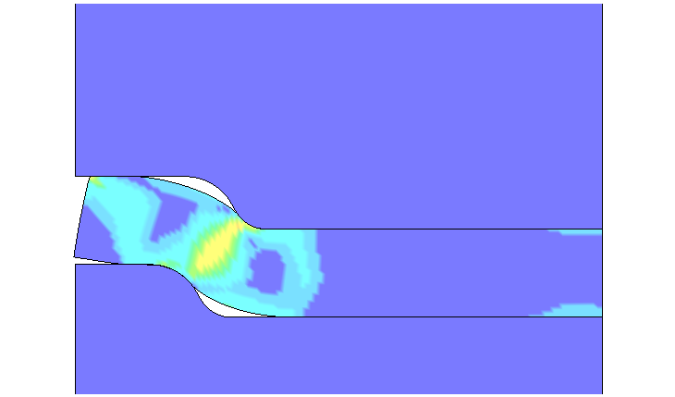
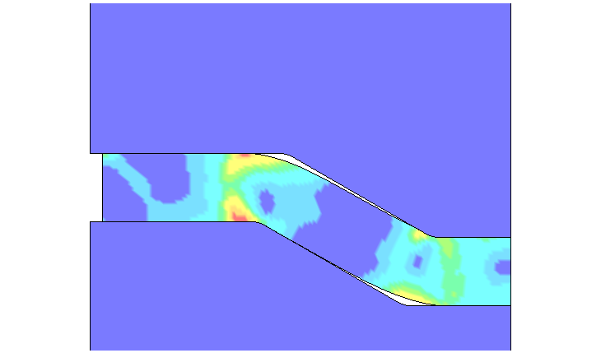
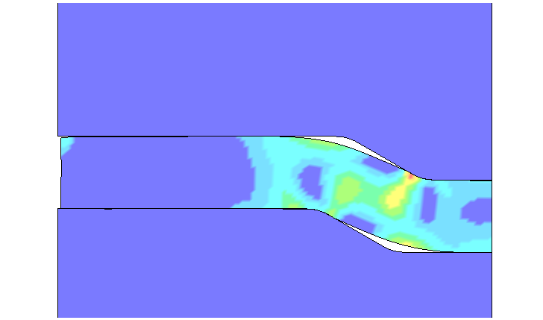
- група № 3, якій притаманно відносно рівномірне розподілення інтенсив-ності деформації в пластичній області, коли в осередках 1, 2 та 3 значення сумірні за величиною, (рис. 11, в); до них відносять вироби з параметрами $0,6<\bar{H}<1,2$; $1<\bar{a}<3$; $0,2<{\bar{R}}_{1}<0,6$; $0,2<{\bar{R}}_{2}<0,4$; .
а) група №1 б) група №2 в) група №3
Рисунок 11 – Характерний розподіл інтенсивності деформацій
У четвертому розділі на основі теорії планування експерименту побудовано регресійну модель (1), що дозволяє розрахувати деформації в небезпечних, з точки зору деформовності осередках в залежності від таких технологічних параметрів: довжина полиці а, висота профілю заготовки Н, радіуси заокруглень R₁ та R₂, кут нахилу заготовки α (рис. 12).
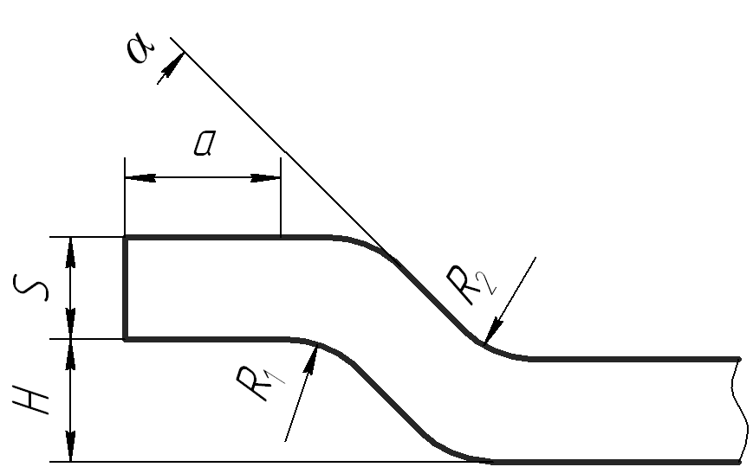
Рисунок 12 – Схема параметрів заготовки

З урахуванням попереднього аналізу МСЕ та літературних даних задавались межами варіювання, що наведені в таблиці 1.

Таблиця 1 – Рівні варіювання факторів
Фактори
Фактори | Х₁ | Х₂ | Х₃ | Х₄ | Х₅
Основний рівень (0) | 2 | 1,2 | 0,4 | 0,4 | 45
Інтервал варіювання | 1 | 0,6 | 0,2 | 0,2 | 15
Нижній рівень (-1) | 1 | 0,6 | 0,2 | 0,2 | 30
Верхній рівень (+1) | 3 | 1,8 | 0,6 | 0,6 | 60

Через нелінійність функцій відклику в області, що вивчається, в основу моделі покладено неповний поліном 2-го степеня

, (1)
де а – коефіцієнти регресійної моделі; Х_{і} – основні технологічні параметри.

Для визначення коефіцієнтів моделі (1) використано дробовий 5-факторний експеримент. Адекватність моделі, статистична значущість коефіцієнтів перевірені методами математичної статистики.
Встановлено, що модель в розглянутому діапазоні варіювання аргументів не має глобальних екстремумів. Найбільша деформація e_{max3} складає e_{max3} = 0,5 при технологічних параметрах: $\bar{a}$=3, $\bar{H}$=1,8; ${\bar{R}}_{1}$=0,2; ${\bar{R}}_{2}$=0,6; α=30ْ, найменша – e_{max3} = 0,15 при $\bar{a}$=2, $\bar{H}$=0,6; ${\bar{R}}_{1}$=0,4; ${\bar{R}}_{2}$=0,4; α=45ْ. Показано, що найвпливовішими факторами щодо максимальних деформацій є кут нахилу α та висота профілю Н заготовки (рис. 13 та 14). При необхідності зменшення (або збільшення) величини деформацій варто змінювати, за можливістю, саме ці параметри. За конструктивної неможливості таких змін, варто розрахувати, згідно з отриманою моделлю, низку варіантів з різними значеннями R₁, R₂, а та вибрати найкращий.
_{Рисунок 13 – Вплив на e}max3 | _{Рисунок 14 – Вплив α на emax3}
  № | a | R₁ | R₂ | aْ
  1 | 3 | 0,2 | 0,2 | 30
  2 | 3 | 0,2 | 0,6 | 30
  3 | 3 | 0,6 | 0,2 | 30
  № | a | H | R₁ | R₂
  1 | 1 | 0,6 | 0,6 | 0,2
  2 | 3 | 0,6 | 0,6 | 0,2
  3 | 1 | 0,6 | 0,6 | 0,4

За результатами розрахунків отримано шляхи деформування матеріалу в характерних осередках в координатах e_{i}(η) (рис. 15). Подання в такому вигляді пов’язане з гіпотезою про слабкий вплив властивостей матеріалу на шляхи деформування, що дозволяє проводити розрахунки деформовності заготовок з різних матеріалів без додаткових експериментів.
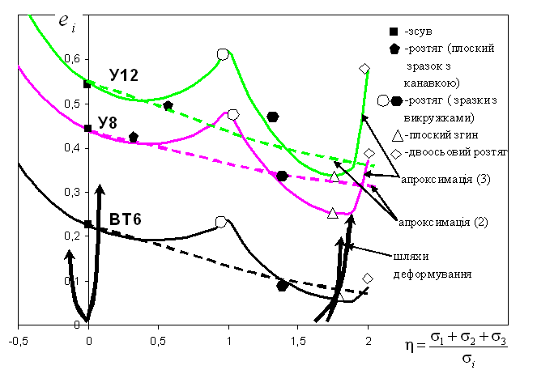
а) б)
Рисунок 15 – Діаграми пластичності досліджених металів за показником $η$ (а), показником ζ (б) (У8) та характерні залежності e_{i}(η) в небезпечних осередках

На рис. 15 також показана частина діаграм пластичності сталі У8, У12 та титанового сплаву ВТ6. В осередку 1 () для всіх виділених груп заготовок деформації незначно перевищують відповідні величини в осередку 3 (). Проте пластичність конструкційних малопластичних металів в умовах при суттєво нижча (в 2...10 раз), ніж при . Тому, навіть при екстремальності деформацій в осередку 1 (e_{max1}), вона завжди буде менш небезпечною з точки зору руйнування, ніж осередок 3, з урахуванням, що перевищення e_{max1} над e_{max3} складає не більше 40%. В осередку 2 (див. рис. 10), особливо для першої групи заготовок, при низькій чутливості пластичності матеріалу до зміни схеми напруженого стану в жорсткій області () можливе більш інтенсивне вичерпання пластичності, ніж в осередку 3. Проте матеріалів з пластичністю при зсуві () порівнянною з пластичністю при плоскому згині () є небагато (деякі сплави на основі міді, алюмінію). В результаті можна зробити висновок, що для переважної більшості малопластичних металів в дослідженій області зміни параметрів небезпечною областю з точки зору деформовності для всіх характерних груп заготовок є позаконтактна частина – (осередок 3), оскільки в ньому реалізується «жорстка» схема напруженого стану при відносно великих деформаціях.
В роботах Г. Д. Деля, В. А. Огороднікова, О. В. Грушка, де йдеться про уточнення методів побудови діаграм пластичності, аналіз апроксимації діаграми пластичності показав, що в жорсткій області, де показник напруженого стану $η<0$, доцільно використання апроксимації В. А. Огороднікова
, (2)
де $e_{p}(η=0)$– пластичність матеріалу в процесі чистого зсуву;$λ_{1}$ – коефіцієнт чутливості пластичності до схеми напруженого стану – .
В жорсткій області () О. В. Грушко запропонував використовувати показник напруженого стану $ζ$ у вигляді суми відносних головних напружень з коефіцієнтами їх впливу
.
Отже, при $0≤η≤2$ користувались апроксимацією (2) з використанням показника $ζ$, що дозволяє апроксимувати діаграми пластичності функціями з суттєво меншим відхиленням від експериментальних даних та з меншою кількістю дослідів, ніж при традиційному підході, з використанням параметра $η$ (рис. 15)
, (3)
де – коефіцієнти впливу відносних головних напружень на пластичність металу, що виражені в частках у відношенні до впливу відносного першого головного напруження $a_{1}$ (можуть бути як позитивними, так і негативними, а також рівними нулю), $q$ – константи діаграми пластичності, що визначаються показником $ζ$ (табл. 2).

Таблиця 2 – Коефіцієнти для дослідних металів
Матеріал | $$d$$ | $$q$$ | $$k_{2}$$ | $$k_{3}$$
ВТ6 | 38,4 | 5,09 | 0,2 | -0,75
У12 | 23,33 | 3,63 | 0,02 | -0,79
У8 | 11,24 | 3,153 | 0,08 | -0,78

На рис. 15 (а) показані відповідні діаграми пластичності, апроксимовані за функцією (2) для жорсткої області (пунктир) та перераховані на показник $η$ діаграми, що апроксимовані за (3) з використанням показника . Також показані деякі шляхи деформування, які є характерними для дослідженої області зміни параметрів. Оскільки у вказаних небезпечних областях , то для оцінювання деформовності та визначення ступеня використаного запасу пластичності (СВЗП) достатньо використати скалярні критерії.
Таким чином, для оцінювання деформовності використали деформаційний критерій, запропонований Г. О. Смірновим-Аляєвим:
або ,
де – гранична деформація в момент появи перших тріщин, що виявляються візуально; – СВЗП, який для деформування без руйнації менший за одиницю.
Для аналізу силового режиму процесу згину z-подібної заготовки показані теоретичні передумови та використано метод еквівалентного оцінювання силових характеристик процесів ОМТ для натурного матеріалу на основі даних силових характеристик для модельного матеріалу. Щоб визначити зусилля деформування процесу ОМТ для натурного матеріалу, достатньо взяти два модельних матеріали з відомими кривими течії, згідно з апроксимацією , і різними показниками зміцнення та виміряти зусилля деформування. Необхідне зусилля для натурного матеріалу знаходиться так
, (4)
де , – модуль и показник зміцнення модельного матеріалу відповідно; , і , – модуль и показник зміцнення, що визначають властивості для двох натурних матеріалів.
Запропонований метод дає істотні переваги при визначенні функцій зусиль деформування методом планування експерименту, в зв’язку з суттєвим зменшенням кількості дослідів, виключивши з плану коефіцієнти апроксимації кривої течії матеріалу. Похибка оцінки зусиль за методом не перевищує 10%.
Перевірку запропонованого способу розрахунку зусиль здійснювали шляхом моделювання методом скінченних елементів процесів розтягу, стиску циліндричних зразків, осадки циліндра перпендикулярно до його осі, гнуття. Коефіцієнти апроксимації згідно , приймали в межах = 0,05…0,5 і = 500…1500 МПа.
, (5)
де – функція зусиль, що отримана для модельного матеріалу 1; k – масштабний коефіцієнт.
Числові коефіцієнти в (5) отримані шляхом розрахунків для модельного матеріалу. Залежність отримано методом планування експерименту в той самий спосіб, що і визначення максимальних деформацій.
На основі отриманої математичної моделі процесу гнуття широких товстолистових заготовок розроблені рекомендації щодо вибору параметрів технології штампування z-подібних заготовок в холодному стані з малопластичних матеріалів, зокрема сталей У8 та У12 (рис. 16).

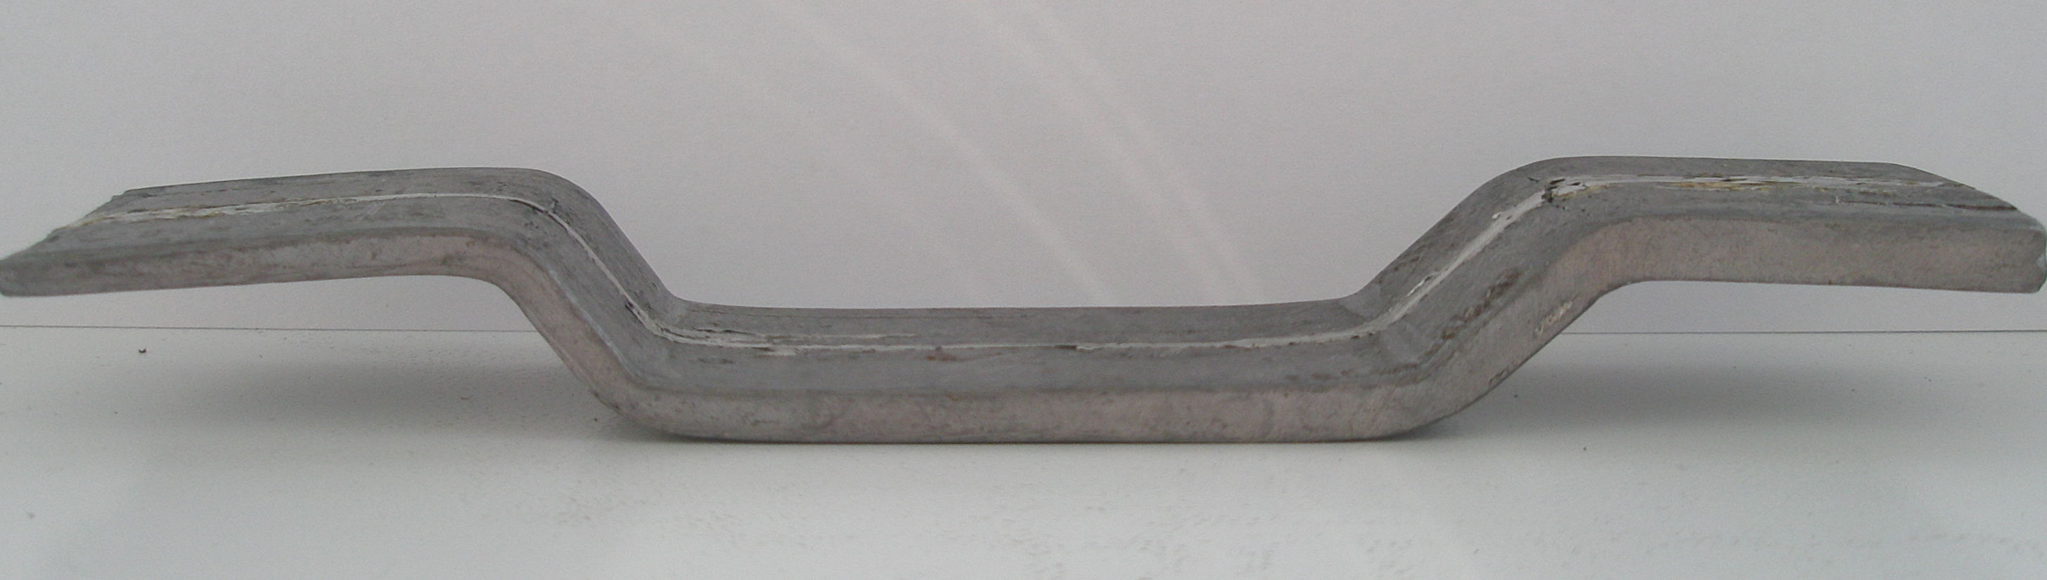
Рисунок 16 – z-подібний виріб

За результатами дисертаційної роботи отримано 3 патенти України. В їх основу покладено задачу вдосконалення способу гнуття заготовки за рахунок забезпечення технологічних умов, за яких досягається рівномірніше розподілення напружень та деформацій по поперечному перерізу профілю, що дозволяє збільшити міцність профілю у місцях згину.
Розроблено технології гнуття товстолистових заготовок. Ці технології дозволяють зменшити силу деформування та розширити технологічні можливості пресового устаткування. В основу розробок були покладені потреби адаптувати технологію виробництва виробу «Півстакан нижній» у невеликій кількості (до 100 шт.) до умов лабораторного преса ПР-500 (номінальна сила = 5 МН).

ВИСНОВКИ
В роботі виконано теоретичне узагальнення та розв’язання наукової задачі, яка полягає в удосконаленні процесів формоутворення виробів згинанням в штампі, що виготовляються з товстолистових заготовок та металів з відносно низькою пластичністю в холодному стані з застосуванням та розвиненням методів технологічної механіки, зокрема теорії деформовності та феноменологічних підходів до визначення енергосилових характеристик та НДС. Отримані розв’язки дають змогу визначати раціональні технологічні параметри процесу для заданого матеріалу щодо СВЗП та деформівних зусиль.
1. Показано, що при поперечному згині на радіуси, що сумірні із товщиною стінки заготовки, та при плечах деформації, що менше 5 товщин стінки, порушується гіпотеза плоских перерізів, що приводить до суттєвої похибки в розрахунках напружено-деформованого стану заготовки в процесі її формоутворення. Для заданого кута згину існує критичне значення плеча деформацій, при якому спостерігаються максимальні деформації. Критичне плече мало залежить від відносного радіуса оправки в межах і складає 2,3...2,7. При штампуванні малопластичних металів слід уникати потрапляння в інтервал , що дозволяє зменшити до 30% величини максимальних деформацій.
2. Встановлено, що при гнутті широкої товстолистової заготовки в штампі, а саме при формоутворенні z-подібних виробів, основна частина металу в осередку деформації перебуває в умовах поєднання згину та зсуву. Небезпеч-ним осередком, з точки зору деформовності для переважної більшості мало-пластичних металів є позаконтактна частина заготовки (осередок 3, див. рис. 10), оскільки в ньому, незалежно від геометричних параметрів, реалізується «жорстка» схема напруженого стану () за відносно великих дефор-мацій. Встановлено, що найвпливовішими факторами щодо максимальних деформацій є кут нахилу α та відносна висота профілю $\bar{H}$ заготовки (див. рис. 13 і 14). Тому для оцінювання максимального СВЗП достатньо вивчати деформов-ний стан заготовки, який мало залежить від механічних властивостей матеріалу.
3. Отримана регресійна модель процесу гнуття широких товстолистових заготовок дозволяє розраховувати накопичену інтенсивність деформацій в небезпечних з точки зору деформовності осередках на 20...70% (в залежності від геометричних співвідношень) точніше, ніж у підходах, що ґрунтуються на гіпотезі плоских перерізів. Це дає можливість сформувати рекомендації щодо раціонального підбору технологічних параметрів для отримання виробів із стабільно прогнозованою величиною СВЗП.
4. Розвинутий в роботі для процесів гнуття метод еквівалентного оцінювання силових характеристик процесів обробки металів тиском, має істотні переваги при визначенні функцій деформувальних зусиль за плану-ванням експерименту в зв’язку з суттєвим зменшенням кількості дослідів, усунувши з плану коефіцієнти апроксимації кривої течії матеріалу. Отримані залежності для оцінки зусиль штампування z-подібних виробів дають змогу виконати відповідні розрахунки з похибкою не більше 10% для заготовки з довільними геометричними розмірами (в межах дослідженої області) та довільного матеріалу з відомою кривою течії, що підтверджено МСЕ і натурним моделюванням.
5. Удосконалено побудову діаграм пластичності сталей У8, У12 та титанового сплаву ВТ6 з використанням показника, що враховує властивості матеріалу. Застосування даного показника дозволило уточнити розрахунок СВЗП та показало більший запас пластичності матеріалу (в межах 10...30%) в порівнянні з традиційними методами побудови діаграм, зокрема за В. А. Огородніковим. Це необхідно при оцінюванні деформовності в умовах поперечного згину заготовок різної конфігурації з малопластичних матеріалів та для інших процесів листового штампування, що перебігають на межі граничного стану.
6. Розроблено та обґрунтовано технології гнуття товстолистових заготовок із важкодеформовних матеріалів, що дозволяють зменшити силу деформування до 50% та розширити технологічні можливості пресового устаткування.
7. За результатами дослідження розроблено рекомендації щодо вибору параметрів технології штампування заготовок z-подібного профілю, які впроваджені на підприємствах: ПрАТ «Вінницький дослідний завод» та ТОВ-Компанії «Еліт» (м. Вінниця).

Список опублікованих праць за темою дисертації
1. Савуляк В. І. Зносостійкість бурякорізальних ножів у цукровому виробництві / В. І. Савуляк, В. В. Савуляк, Т. І. Молодецька // Збірник наукових праць ВДАУ. Серія технічні науки – Випуск 4. – 2010. – С. 37–42.
2. Грушко О. В. Технологічний паспорт матеріалу для процесів поверхневого зміцнення заготовок / О. В. Грушко, Т. І. Молодецька // Вісник національного технічного університету «ХПІ» тематична редакція : Нові рішення в сучасних технологіях. – Харків: НТУ „ХПІ” – 2010. – №42. – С. 113–118. – ISSN 2079-5459.
3. Грушко О.В. Особливості товстолистового штампування за схемою згину та зсуву / О. В. Грушко, Т. І. Молодецька // Вісник Національного технічного університету України "КПІ". Серія: машинобудування – 2011. – №62. – С. 193–197. – ISSN 2305-9001.
4. Грушко О. В. Моделювання зміцнення матеріалу в процесі штампування z-подібних заготовок / О. В. Грушко, Т. І. Молодецька // Обробка матеріалів тиском : зб. наук. праць. – Краматорськ, 2012. – № 1 (30). – С. 31–37. – ISSN 2076-2151.
5. Грушко О. В. Визначення силових характеристик процесів обробки тиском методом еквівалентної оцінки / О. В. Грушко, В. В. Кухарь, Т. І. Молодецька // Ресурсозберігаючі технології виробництва та обробки тиском матеріалів у машинобудуванні : збірник наукових праць. – Луганськ, 2012. – № 31. – С. 218–226. – ISSN 2218-1806.
6. Грушко А. В. Деформированное состояние в условиях поперечного изгиба толстолистовой широкой заготовки/ А. В. Грушко, Т. И. Молодецкая, Р. С. Ткаченко, А. В. Гуцалюк // Вісник національного технічного університету «ХПІ» тематичний випуск : Нові рішення в сучасних технологіях. – 2012. – №46(952). – С. 204–212. – ISSN 2079-5459.
7. Артюх Г. В. Адаптація технології гнуття товстолистової заготовки з важкодеформівного матеріалу до параметрів пресового устаткування / Г. В. Артюх, В. В. Кухар, О. В. Грушко, Т. І. Молодецька // Захист металургій-них машин від поломок : збірник наукових праць. – Маріуполь, 2012. – Випуск № 14. – С. 110–116.
8. Грушко О. В. Моделювання зміцнення матеріалу в процесі штампування z-подібних заготовок / О. В. Грушко, Т. І. Молодецька // Теоретичні і прикладні задачі обробки металів тиском та автоматичних експертиз : Міжнародна науково-технічна конференція, 30-31 трав. 2011 р. : тези доп. – Вінниця, 2011. – С. 133–135.
9. Грушко О. В. Математична модель зміцнення матеріалу в процесі штампування товстолистових заготовок / О. В. Грушко, Т. І. Молодецька // Інноваційні ресурсозбереженні матеріали та зміцнювальні технології : Міжнародна науково-практична конференція, 06-08 черв. 2012 р. : тези доп. – Маріуполь, 2012. – С. 133–135.
10. Savulyak V. I. The wearproofness of beeting knives in saccharine production / V. I. Savulyak, T. I. Molodetska, V. V. Savulyak // Materials of the international Conference “Tehnomus XV”.  Romaniya : Suceava, 2009. – Р. 417422.
11. Пат. 37339 Україна, МПК В21D13/00. Пристрій для виготовлення гофрованої стрічки / Савуляк В. В., Савуляк В. І., Молодецька Т. І. (Україна): Заявник та патентовласник Вінницький національний технічний університет – № U20807655 ; заявл. 04.06.2008 ; опубл. 25.11.2008, Бюл. № 22. – 4 с.
12. Пат. 39596 Україна, МПК В21D13/00. Пристрій для виготовлення гнутих профілів / Савуляк В. В., Савуляк В. І., Молодецька Т. І. (Україна): Заявник та патентовласник Вінницький національний технічний університет – № U20808675 ; заявл. 09.09.2008 ; опубл. 25.02.2009, Бюл. № 24. – 4 с.
13. Пат. 74746 Україна, МПК (2006.01) В21D 11/20. Спосіб гнуття заготовки / Кухар В. В., Грушко О. В., Молодецька Т. І., Каргін Б. С., Каргін С. Б., Мкртчян Є. А., Кононов О. М., Бурко В. А. (Україна): Заявник та патентовласник Приазовський державний технічний університет. – № u201204820; заявл. 17.04.12; опубл. 12.11.12. – Бюл. № 21. – 4 с.

АНОТАЦІЇ
Молодецька Т. І. Удосконалення процесу холодного гнуття широких заготовок із малопластичних металів на основі розвитку методів технологічної механіки. – На правах рукопису.
Дисертація на здобуття наукового ступеня кандидата технічних наук за спеціальністю 05.03.05 – процеси та машини обробки тиском. – Вінницький національний технічний університет, Вінниця.  2013.
Дисертація присвячена науковій задачі вдосконалення процесу холодного гнуття широких заготовок з малопластичних металів щодо раціонального під-бору геометричних параметрів для запобігання їх руйнування при формозмінні.
У роботі на основі теорії планування експерименту побудовано регресійну модель процесу поперечного гнуття широких товстолистових заготовок, яка дозволяє встановити залежність максимальних деформацій в небезпечних осередках заготовки в залежності від її геометричних параметрів.
Для процесів гнуття отримала подальший розвиток теорія деформовності у вигляді вдосконалення побудови діаграм пластичності з використанням параметра, що враховує властивості матеріалу. Отримано залежності, які дозволяють визначати зусилля, необхідні для штампування виробів z-подібного профілю на основі кривої течії матеріалу та геометричних розмірів заготовки. Розроблено технологічні рішення, що дозволяють зменшити силу деформування на формозмінювальних операціях.
Основні результати роботи впроваджені на ПрАТ «Вінницький дослідний завод» та ТОВ-Компанію «Еліт» (м. Вінниця).
Ключові слова: напруження, деформації, пластичність, деформовність, граничне формоутворення, метод скінченних елементів.
Молодецкая Т. И. Усовершенствование процесса холодной гибки широких заготовок из малопластичных металлов на основе развития методов технологической механики. – На правах рукописи.
Диссертация на соискание ученой степени кандидата технических наук по специальности 05.03.05 – процессы и машины обработки давлением. – Винницкий национальный технический университет, Винница.  2013.
Диссертация посвящена научной задаче совершенствования процесса холодной гибки широких заготовок из малопластичных металлов с целью выбора рациональных геометрических параметров заготовок на начальном этапе их производства, предотвращения их разрушение при формообразовании и определение энергосиловых параметров процесса.
В результате литературного анализа теоретических робот, посвященных пластическому изгибу установлено, что при производстве широких деталей актуальными остаются вопросы схем формообразования и связанные с этим вопросы напряженно-деформированного состояния угловых зон, а также обеспечение оптимального соотношения технологических параметров заготовки. Решение этих вопросов позволит усовершенствовать существующие технологии, повысить качество деталей и разработать рекомендации по подбору технологических параметров.
Анализ напряженно-деформированного состояния металла при холодной гибке широкой заготовки выполнен методами компьютерного моделирования с использованием метода конечных элементов. Исследовано деформированное состояние заготовки при поперечном изгибе. Выявлены четыре характерных стадии изгиба, что свидетельствуют о нестационарности процесса гибки. Установлено, что наиболее управляемым технологическим фактором, с точки зрения уменьшения деформации, является плечо деформирующих усилий. Результаты моделирования методом конечных элементов проверяли экспериментальным исследованием процесса изгиба широкой заготовки.
Получена математическая модель процесса гибки широких толстолистовых заготовок, позволяющая рассчитать деформации в опасных зонах, с точки зрения деформируемости, в зависимости от основных технологических параметров. Установлено, что наиболее влияющими факторами относительно максимальных деформаций является угол наклона α и высота профиля Н заготовки. Это дает возможность сформировать рекомендации относительно рационального подбора технологических параметров для изготовления деталей без браковочных признаков.
Впервые применен для процессов гибки метод эквивалентной оценки силовых характеристик процессов обработки металлов давлением для материала с произвольным упрочнением на основе данных силовых характеристик для материала с известным упрочнением. Это дает преимущества при определении функций деформирующих усилий методом планирования эксперимента, в связи с существенным уменьшением количества опытов при исключении из плана коэффициентов аппроксимации кривой упрочнения. Погрешность оценки усилий по примененному методу не превышает 10%.
Усовершенствовано построение диаграмм пластичности с использованием параметра, учитывающего свойства материала. Применение данного параметра позволяет с большей точностью определять степень использования запаса пластичности материала по сравнению с другими методами построения диаграмм и оценивать деформируемость заготовки в условиях поперечного и z-образного изгибов.
Выявлены перспективы расширения технологических возможностей оборудования за счет разработки гибких решений, позволяющих снизить силу деформирования на формоизменяющих операциях. Предложены и проанализированы технологические решения, направленные на адаптацию операций гибки толстолистовых заготовок из труднодеформируемых материалов к силовым характеристикам прессового оборудования.
Основные практические результаты работы в виде расчетных методик определения показателей качества изделий и рекомендации по подбору технологических параметров внедрены в промышленное производство профилированных деталей частным акционерным обществом «Винницкий опытный завод» (г. Винница) и ООО-Компания «Элит» (г. Винница).
Ключевые слова: напряжения, деформации, пластичность, деформируемость, предельное формообразование, метод конечных элементов.

Molodetska T.I. Improvement of the process of cold bending wide workpieces made from low-plasticity metals based on the development of methods of technological mechanics. – Manuscript.
Dissertation for obtaining the scientific degree of candidate of technical sciences in the speciality 05.03.05 - processes and machines for plastic working. – Vinnytsia National Technical University, Vinnytsia. 2013.
The thesis is devoted to the scientific problem of improving the cold bending process for wide workpieces made from low-plasticity metals regarding rational choice of products geometric parameters, prevention of their damage during forming process.
On the basis of the experiment planning theory a regression model of the lateral bending process for wide thick-sheet workpieces has been built, which makes it possible to determine the dependence of maximal deformations in dangerous zones on the geometric parameters.
For bending process, deformability theory has been further developed in the form of improving the plasticity diagram construction using the parameter that takes into account the material properties. Dependences have been obtained that enable finding the forces required for stamping products of z-shaped profile on the basis of the metal flow curve and the workpiece geometric dimensions. Technological solutions, that make it possible to reduce deformation force during forming operations, have been elaborated.
The main results of the work have been implemented at the following enterprises: “Vinnytsia experimental plant”and company “Elite”.
Keywords: stress, deformation, plasticity, deformability, limit forming, the finite element method.

Підписано до друку 15.05.2013р. Формат 29,7×42 ¼
Наклад 100 прим. Зам № 2013-093
Віддруковано в комп'ютерному інформаційно-видавничому центрі
Вінницького національного технічного університету.
м. Вінниця, вул. Хмельницьке шосе, 95. Тел.: 59-8159

Для заказа доставки работы
воспользуйтесь поиском на сайте http://www.mydisser.com/search.html

